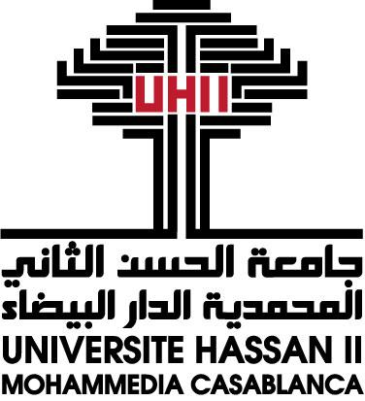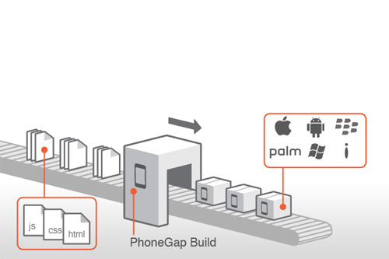

**Réalisé par:**

Mohamed FOUDALI Mohamed rouzak

Anas RACH Ahmed Moustaid

**Encadré par**: Mr. Ben Lahmar El habib